Tiskarske tehnike v grobem delimo na visoki tisk, globoki tisk in ploski tisk.
VISOKI TISK
Pri visokem tisku ločimo ročni tisk, to vrsto tiska lahko poenostavljeno primerjamo z uporabo običajnega žiga, knjigotisk pri katerem na tiskarsko ploščo, imenovano tudi kliše, pritiskamo papir ali pa je to lahko tudi obratno. V vsakem primeru je barva nanošena na površino klišeja, vdrtine pa je ne vsebujejo. Pritisk na kliše povzroči iztiskanje barve z barvane površine k zunanjim robovom, zato so ti temnejše obarvani, nekoliko nabrekli in tudi neenakomerni. Konture slike so grobe in močno poudarjene. Šrafirne črte so krepke in ne pregoste. Pri ne opranih znamkah knjigotisk lahko ugotovimo tudi, če zadnjo stran znamke podržimo proti izvoru svetlobe pod določenim kotom, pri čemer opazimo izbočen papir tam, kjer je imel kliše izbočena mesta.
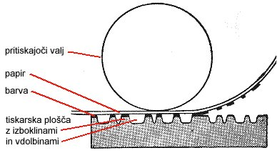

Nekoliko bolj izpopolnjen je indirektni visoki tisk, tako imenovani Letterset, ki odpravlja nekatere pomanjkljivosti knjigotiska. Barva iz klišeja se namreč prenaša na vmesni valj (zato indirekt), ter od tam na papir. Tako dobimo ostrejše in enakomerne robove barvnih površin, kar daje znamki lepši izgled

V skupino visokega tiska sodi tudi reliefni tisk pri katerem papir stisnemo med matrico in patrico tako, da ostane po opravljenem tisku papir dejansko vbočen oziroma izbočen. Samostojno se ta tisk za znamke manj uporablja, zato ga največkrat najdemo v kombinaciji z drugim tiskom. Poenostavljeno ga lahko primerjamo s suhim žigom.
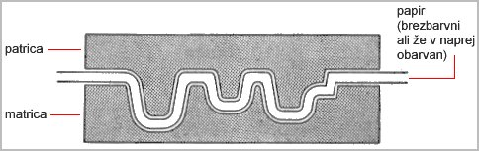

Primer visokega tiska:
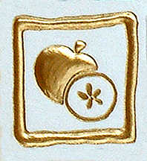

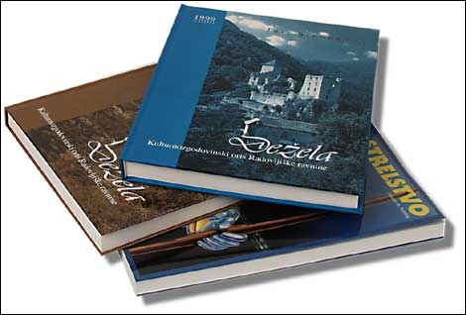

letterset knjigotisk

reliefni tisk

GLOBOKI TISK

Pri globokem tisku razlikujemo linijski globoki tisk, ki se zelo veliko uporablja pri izdelavi znamk. Postopek zahteva zelo veliko natančnost izdelave tiskarske plošče in je temu primerno drag, se pa izdelava obrestuje, ker v veliki meri preprečuje ponarejanje.Slika znamke se s črtami (linijami) vrezuje v tiskarsko ploščo, ki je lahko jeklena ali bakrena. Zareze so različno globoke ( ali tudi široke). V njih se vtre barvo, do čim se gornjo površino tiskarske plošče očisti. Ko preko plošče pritisnemo vlažen papir in ga nato dvignemo, ta posesa barvo iz vreznin.Tehniko prepoznamo po spredaj nekoliko dvignjenem reliefu, ki ga v bistvu oblikuje barva.Po površini je nekoliko hrapava tako, da to občutimo ob rahlem potezu prstov preko slike. Lahko pa položimo aluminijsko folijo (gospodinjsko) in po njej rahlo podrgnemo. Če se pokaže rahla slika v reliefu, je to gotovo jeklorez ali bakrorez.Slika znamke v tej tehniki je zelo fina, sijajna in čista. Zaradi sušenja vlažnega papirja po tisku, lahko prihaja do različne dimenzije slike, še posebno v primeru večkratnih ponatisov.

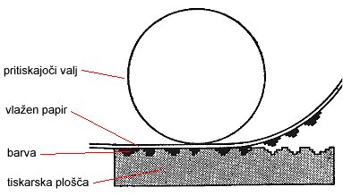

Druga vrsta globokega tiska je točkasti globoki tisk pri katerem so vreznine črt nadomeščene z mrežnim poljem točk (rastrom). Te so lahko redkejše ali gostejše ter bolj plitke ali globoke, s čemer se določa količina barve in oblikuje slika, ki je prav zaradi takega načina dodajanja barve zelo mehka. Zaradi razstavljanja slike v točke, robovi ravnih površin (tudi črke) zgubijo nekoliko na ostrini. Z dobrim povečalom nam točkasti globoki tisk ne bo težko ugotoviti.
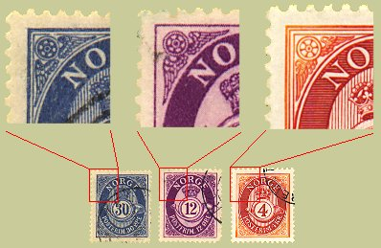
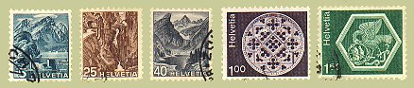
Primer globokega tiska:

PLOSKI TISK
Pri ploskem tisku razlikujemo kamnotisk, ki je starejši, bolj klasični način tiskanja znamk, poznan tudi pod imenom litografija in ofsetni tisk, ki je strojno izpopolnjen za množično tudi več barvno tiskanje znamk. V obeh primerih se površine tiskarske plošče (kamene ali kovinske) kemično obdelajo tako, da določeni deli površine prevzemajo barvo, drugi pa ne. Z različnimi prenosi preko valjev se na papir odtisnejo slike, ki so po izgledu nekoliko blede in brezizrazne. Torej nimajo niti poudarjenih kontur, niti nobenih izboklin ali vdrtin. Za ta tisk se uporablja papir za hitro sušenje, ki je brez sijaja, zato se mnogokrat premažejo z lakom.
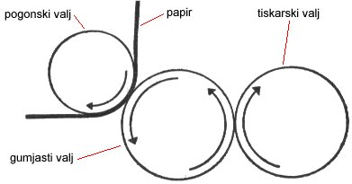

Primer ploskega tiska:
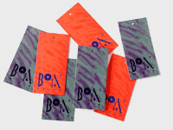

ofsetni tisk

LP,Anže

